

美國PGA錦標賽 小麥未戰先轟動
自由時報 – 2014年8月7日 上午6:11
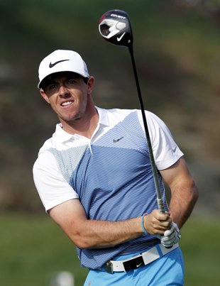( 圖 / Reuters )〔自由時報記者趙新天／綜合報導〕今年男子高爾夫四大賽最後一役「美國PGA錦標賽」，25歲的北愛爾蘭名將麥克羅伊，是外界一面倒看好的奪冠熱門人選，如果他能奪下這場大賽的勝利，將意味著新時代的來臨。
麥克羅伊接連在英國公開賽和WGC普利司通邀請賽封王，世界排名重返第1；今天開始的美國PGA錦標賽，他的奪冠看好度最高，國際賭盤賠率也只有他一人是個位數，1賠6。賠率與他最接近的是澳洲好手史考特1賠13，其餘對手都超過1賠19。
外界各種說法，小麥選擇不要理會，他說：「我對最近的表現當然很高興，我會試著持續下去，越久越好。人們愛怎麼說就由他們去，沒關係，但我不能看太多那些文章，否則你在週四站上第1洞梯台時就想著我已經拿到冠軍了。」
看好麥克羅伊奪冠的同時，彷彿意味著「老虎」伍茲的時代已經過去；不過，伍茲到昨天仍未放棄參賽的可能，他的桿弟甚至已到PGA錦標賽場地預作準備了，但就算伍茲能夠上場，他能否有一點奪冠競爭力都是問題，國際賭盤開出他的奪冠賠率是1賠34。

